Подготовительная группа
Социальный мир

Тема: «Скоро в школу мы пойдем»
Материал: наглядный материал, карандаши, карточки с буквами.
Теоретический материал
Организационный момент: Дети становятся в полукруг.

Я хочу предложить отправиться в интересное путешествие.
А чтобы узнать, куда мы отправимся, нужно отгадать загадку.

Ученик заходит в дом, чтоб ума набраться в нем.
Знаний он получит вдоволь, назовем сей дом мы (школа)

«Раз, два, три, вокруг себя обернись и в школе очутись».
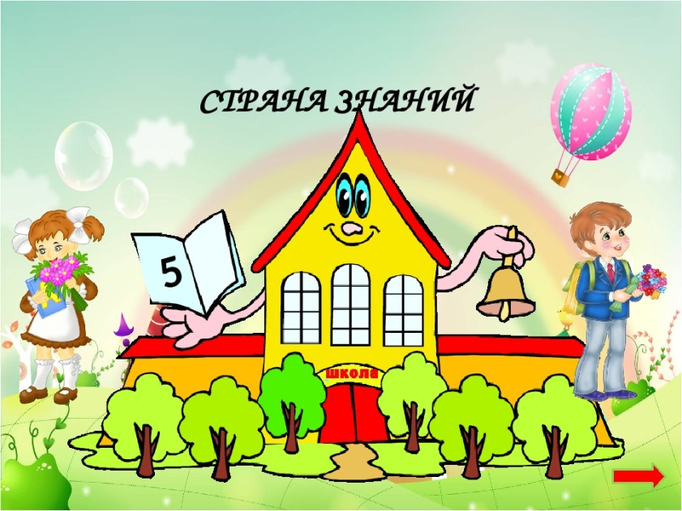

Как думаете, для чего люди учатся? (ответы детей)
«Приветствие ПИШИЧИТАЯ»
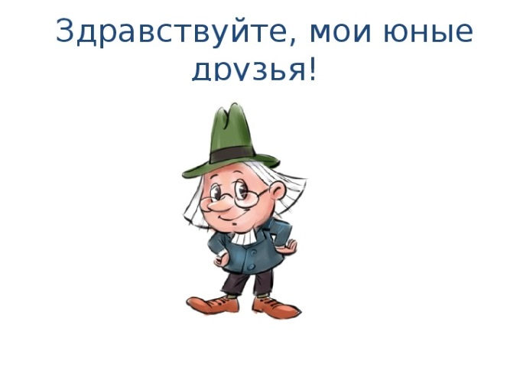
Здравствуйте ребята! Меня зовут ПИШИЧИТАЙ. Я узнал, что в этом году вы идете в школу. Поэтому хочу проверить, как вы подготовились? Для этого вам высылаю задания, если вы с ними справитесь, то обязательно попадете в школу.

Вы готовы выполнить все задания и показать свои знания?
Светает рано по утрам, весь снег растаял тут и там,
Ручей шумит как водопад, скворцы в скворечники летят,
Звенят под крышами капели, медведь с еловой встал постели,
Всех солнышко теплом ласкает, кто это время года знает? 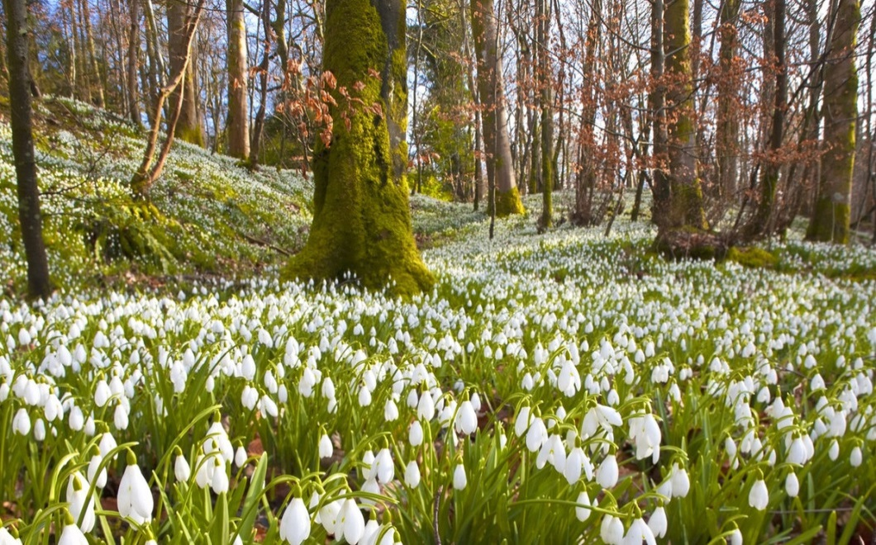

Назовите весенние месяцы?
Сколько их? (3).
А какой сейчас месяц?
Кто знает, сколько месяцев в году? Назовите их.
Сколько дней в неделе? Дайте полный ответ. Перечислите их.
Какой сегодня день недели?
Сколько выходных в неделе?
Какой день недели перед пятницей?
Спим мы ночью, а делаем зарядку… (утром).
Солнце светит днем, а луна … (ночью).
Молодцы, с этим заданием мы справились.
Какое же следующее задание приготовил нам ПИШИЧИТАЙ.
Посмотрите, ПИШИЧИТАЙ пропустил цифры, ребята помогите вставить пропущенные числа.
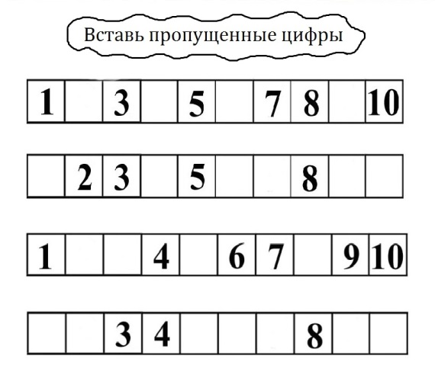
Воспитатель: А здесь весёлые задачки, для того, чтобы правильно их решить нужно внимательно слушать:
«Задачка про поросят»
- Семь весёлых поросят, у корытца в ряд стоят. Два ушли, в кровать ложиться, сколько свинок у корытца? (пять)
«Задачка про яблоки»
- Яблоки в саду поспели, мы отведать их успели. Пять румяных, наливных, два с кислинкой. Сколько всего их? (Восемь)
«Задачка про морковки»
- Раз к зайчонку на обед, прискакал дружок - сосед.
На пенек зайчата сели и по пять морковок съели.
Кто считать, ребята ловок, сколько съедено морковок? (Десять)

Давайте отдохнем с вами.
Физминутка «Скоро в школу»
Скоро в школу мы пойдем, Дети выполняют ходьбу на месте.
И портфель с собой возьмем. Движения руками «квадрат».
Книжки, ручку, карандаш Поочередно прикасаться к подушечкам
каждого пальца.
Мы в портфель положим наш. Упражнение из пальцев «Шарик».
Будем мы читать, писать, Хлопают в ладоши.
И учиться все на «пять»! Показывают пять пальцев.
«Слоги»
Ребята ПИШИЧИТАЙ прислал нам три слога, попробуем составить из них слово. БУ КА АЗ
Дети составляют слово, читают его.
«Азбука»
Что такое слово?
Сколько слогов в слове АЗБУКА?
Что такое слог?
Дети, а чем отличаются звуки от букв?
С какого звука начинается слово АЗБУКА?
А теперь вы придумайте и назовите слова со звуком [А], в начале слова, в середине и в конце слова.
Воспитатель: Ребята, а как вы думаете, для чего нужен ранец, тетрадь, карандаш, пенал?
Как, одним словом все эти предметы можно назвать?
Правильно школьные принадлежности.
«Прощальное письмо ПЧ.»
Ребята, какие вы молодцы, со всеми моими заданиями вы справились. Теперь я вижу, что к школе вы готовы. Я с вашими учителями буду ждать вас в школе, где учителя научат вас красиво и грамотно читать, писать, решать трудные задачи и примеры, быть внимательными и передадут все свои знания вам.
А я, отправляю вам посылку с подарками внутри.
До свидания ребята, до новых встреч!
Возвращение: Раз, два, три, вокруг себя обернись и в саду ты очутись.

